Sistema de Contratación de Servicio Educativo

Especificación de Requisito:
ER-004-Observar perfil de ofertante

Versión 1.0

Lima, abril del 2023

Control de Versiones
Fecha | Versión | Descripción | Autor
22/04/2023 | 1.0 | Creación del documento. | Renzo Lipa Palacios

Introducción

Propósito
Especificar el caso de uso de observar perfil de ofertante. Que tiene como propósito permitir la visualización de los datos del perfil, una vez seleccionado un ofertante específico, entre los datos tenemos nombre completo, edad, grado de estudios, disponibilidad de horario, tarifa por hora, etc.

Alcance
El caso de uso Observar perfil de ofertante se efectuará por una página web.

Definiciones, siglas y abreviaciones
- Página web: Una página web, página electrónica, página digital o ciberpágina​​ es un documento digital complejo, que puede integrar y/o contener texto, sonido, vídeo, programas, enlaces, imágenes, hipervínculos y otros elementos, adaptado para la World Wide Web, y que puede ser accedida y visualizada mediante un navegador web.

Resumen
Luego que el ofertante registre sus datos, estos serán organizados para mostrarse al público que esté interesado en dicho ofertante, el usuario podrá acceder al perfil completo con un solo clic en el listado de ofertantes.

Descripción General

Diagrama de Casos de Usos
Observar perfil

Figura 4. Prototipo del Caso de uso: ER-004-Observar perfil de ofertante

Descripción
Esta funcionalidad permitirá que los usuarios puedan observar todos los datos del perfil del ofertante mediante un solo clic.

Precondiciones
El ofertante previamente deberá haber registrado sus datos en la plataforma web.

Pos Condiciones

Ninguna

Flujo Básico
- El sistema almacenará los datos del ofertante en una base de datos.
- Se extraerán los datos almacenados y se colocarán en el perfil del ofertante de manera organizada.
- Los usuarios podrán observar el perfil con un solo clic en la lista de ofertantes.

Excepciones
[EX1]: Datos no encontrados
- Si se borraron por error los datos del ofertante en la base de datos.
[EX2]: Datos incorrectos
- Si el sistema muestra los datos que corresponden a otro ofertante.

Prototipos visuales
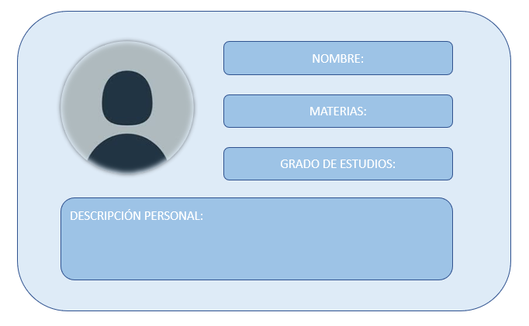

Requerimientos no funcionales
- RNF002 – Simplicidad en el uso.

